Spoštovani učenci in starši!

V šolskem letu 2024/2025 bodo učenci 4., 5. in 6. razreda imeli možnost obiskovati pouk neobveznih izbirnih predmetov šport ali umetnost ter fakultativnega predmeta drugi tuji jezik nemščina, za izvajanje katerega sredstva zagotavlja Občina Kranjska Gora.

Za izvedbo programa neobveznih izbirnih predmetov potrebujemo prijave učencev. Posamezni predmet bomo izvajali, če bo prijavljenih najmanj 12 učencev.

Učenec lahko izbere največ dve uri pouka neobveznih izbirnih predmetov tedensko. Lahko izbere en predmet ali dva predmeta. Neobvezni izbirni predmeti so neobvezni, torej jih ni nujno izbrati. Ko pa se učenec za predmet odloči, ga mora obiskovati do konca šolskega leta in je pri tem predmetu tudi ocenjen. Odsotnost od tega predmeta ste starši dolžni opravičiti tako, kot ure obveznih predmetov.

Ravnateljica:

mag. Maruša Bergel

**Fakultativni predmet DRUGI TUJI JEZIK NEMŠČINA**

Pouk nemščine v 4., 5, in 6. razredu financira Občina Kranjska Gora. Nemščina kot drugi tuji jezik poteka od četrtega do šestega razreda v obsegu ene šolske ure na teden. Učenec se v učenje nemškega jezika vključi prostovoljno, starši pa podpišejo soglasje. Z jezikom lahko v naslednjih šolskih letih nadaljuje ali pa tudi izstopi. Ko se učenec vključi v pouk nemščine, ga mora obiskovati do konca šolskega leta.

Temelj poučevanja je razvijanje komunikacijskih sposobnosti. Veliko je igranja vlog, saj to učencem na tej stopnji zelo leži, kajti omogoča jim identifikacijo z vlogami. Veliko pojemo in s tem pridobivamo pri fonetiki. Igra spremlja učenje vsako uro. Skladen razvoj vseh jezikovnih sposobnosti je v ospredju. Poudarek je tako na slušnem in bralnem razumevanju kot tudi na govornem in pisnem sporočanju, predvsem v vsakdanjih situacijah. Pouk naj bi spodbujal ustvarjalnost in domišljijo, kooperativnost in solidarnost. Učenec se odziva na učiteljeve jezikovne impulze, zna ubesediti slikovne impulze, odgovarja na vprašanja vezana na učno snov, reagira na osebna vprašanja, recitira, poje pesmi. Pri pisnem preverjanju rešuje naloge, kot so: reševanje križank, iskanje besed, ki sodijo ali ne sodijo k besedilu, vprašanja in odgovori, naloge dopolnjevanja, naloge opisovanja s pomočjo slikovnega in besednega impulza.

V vsakem ocenjevalnem obdobju učenci pišejo eno kontrolno nalogo, ki obsega preverjanje znanja po določenem tematskem ali časovnem sklopu, pridobijo pa tudi ustno oceno. Vse pisne naloge so vnaprej napovedane. Ocenjuje se s številčnimi ocenami od 1 do 5.

**Neobvezni izbirni predmet ŠPORT**

Program izbirnih predmetov dopolnjuje osnovni program šolske športne vzgoje, skupaj pa predstavlja obogateno celoto.

Namen enoletnega predmeta »izbrani Šport« je spoznavanje novih športov, ki jih v obveznem šolskem programu ni mogoče izvajati, so pa z vidika športno-rekreativnih učinkov pomembni za kakovostno preživljanje prostega časa v vseh življenjskih obdobjih. Vsebine in izpeljava izbirnega predmeta omogoča spoznavanje različnih vplivov gibalnih dejavnosti na zdravje, razumevanje pomena telesne in duševne sprostitve, nadomeščanje negativnih učinkov sodobnega življenja ter pridobivanje znanj, ki učencem omogočajo, da si v prostem času zberejo sebi primerne športne vsebine in obremenitve.

**Splošna izhodišča:**

* učenec naj bo pri vadbi uspešen in motiviran
* cilji in vsebine omogočajo celosten razvoj osebnosti
* upošteva se različne sposobnosti, znanja in interese učencev
* načrtno vzpodbujamo učence k človekoljubnim medsebojnim odnosom in športnemu obnašanju
* učence usmerjam k razumskemu dojemanju športa

**Obseg predmeta**

Izbirnemu predmetu je namenjenih 35 ur pouka, ki vsebuje raznovrstne vsebine kot nadgradnja osnovnega športnega programa. Pouk poteka enkrat tedensko v okviru rednega pouka. Nekatere vsebine, ki jih je mogoče opraviti le v strjeni obliki (pohodništvo, plavanje, kolesarjenje, tek na smučeh,…), lahko izjemoma potekajo tudi zunaj urnika in zunaj šole.

**Splošni cilji**

* skrb za skladen telesni razvoj in navajanje na zdravo življenje
* osvajanje in izpopolnjevanje športnih znanj
* krepitev občutka samozavesti in zaupanja vase
* oblikovanje pozitivnih vedenjskih vzorcev (spodbujanje k medsebojnemu sodelovanju, spoštovanje športnega obnašanja, strpnosti in sprejemanju drugačnosti)
* razumevanje pozitivnih učinkov redne športne dejavnosti in pridobivanje trajnih športnih navad
* pozitivno doživljanje športa, ki bogati posameznika

|  |  |
| --- | --- |
| **Predmet zajema naslednje praktične in teoretične vsebine:**   * splošna kondicijska priprava * atletika * ples * košarka * nogomet * odbojka * rokomet * plavanje * smučarski tek | [http://oscg-info.si/slika_thumb4.php?slika=90715991612523792.jpg](http://www.google.si/url?sa=i&rct=j&q=&esrc=s&frm=1&source=images&cd=&cad=rja&uact=8&docid=iaff2iXEPCxOlM&tbnid=RpZaN-G0TpyyiM:&ved=0CAUQjRw&url=http://oscg-info.si/zgodilo_se_je/4/193&ei=BCVaU9KmKsHPtAbI6YHIBA&bvm=bv.65397613,d.bGQ&psig=AFQjCNFcaNvDKBszNaMF6WPLhTOdWf9zjA&ust=1398491394182955) |

Primerno izbrane vsebine, ustrezne metode in oblike dela pomagajo učencem, da bolje razumejo in dajo smisel učinka športu.

**Neobvezni izbirni predmet UMETNOST**

Pri predmetu UMETNOST učitelj učencem odpira osebni dostop do umetnin moderne in še posebej sodobne umetnosti, spodbuja jih k eksperimentiranju in odkrivanju nenavadnega, provokativnega, novega.

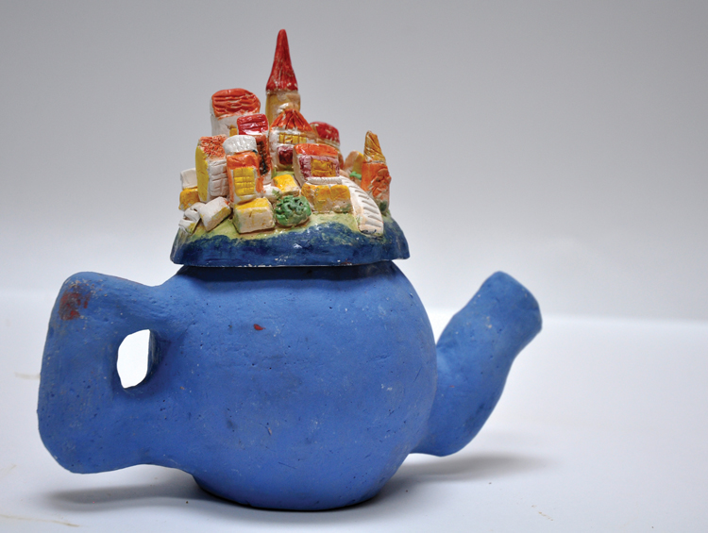

Namenjen je učencem, ki radi ustvarjate z glino in oblikujete izdelke za vsakdanjo uporabo (nakit, posoda, embalaža), in s pomočjo nove informacijske tehnologije (računalniki) ustvarjate sodobna likovna dela.

